Ihre AGB
Bild | Bezeichnung | Preis pro | Preis | Bestellung
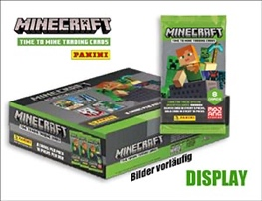 | 027020  MINECRAFT II – TC Display (12.04.2022)  18 Booster pro Display,  EAN: 8018190027020 (Display)  EAN: 4143373002991 (Booster dt. Code)  EAN: 8018190027518 (Booster int. Code) UVP.: 2,99 Euro | 1 Display | €
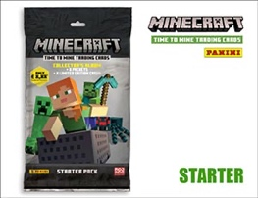 | 209994  MINECRAFT II - Starter (12.04.2022)  Sammelordner + 3 Booster mit jeweils 8 Karten + 1 LE Card 25 Stück pro Umkarton,  EAN.: 4143373209994  UVP.: 9,99 Euro | 1 Stück | €
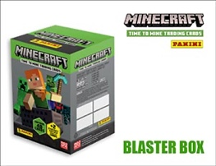 | 031294  MINECRAFT II – Blaster Box (12.04.2022)  Box mit 5 Booster (40 Cards) plus 2 Bonus-Cards! 20 Boxen pro Umkarton,  EAN: 8018190031294  UVP.: 14,99 Euro (ohne Preisaufdruck!!!) | 1 Stück | €
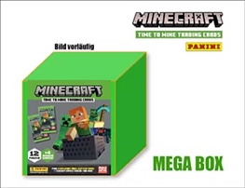 | 027549  MINECRAFT II – MEGA Box (12.04.2022)  12 Booster (96 Cards) plus 4 Bonus-Cards je Mega Box, 8 Mega Boxen pro Umkarton,  EAN: 8018190027549  UVP.: 33,50 Euro (ohne Preisaufdruck) | 1 Stück | €
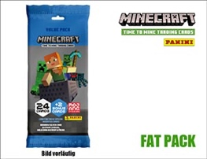 | 027495  MINECRAFT II – Fat Pack (12.04.2022)  10 Fat Packs pro Display, 24 Cards + 2 Parallel Cards im Pack, 7 Display / UK  EAN: 8018190027495 (Display)  EAN: 4143373108501 (deutscher Code Pack) EAN: 8018190026993 (int. Code Pack)  UVP.: 8,50 Euro/Pack | 1 Display | €
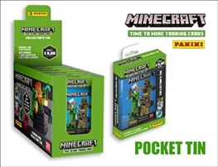 | 0027600  MINECRAFT II – Pocket Tin (12.04.2022)  6 Pocket Tins im Display,4 Display / UK  EAN: 8018190027600 (Display)  EAN: 8018190027594 (Dose)  UVP.: 9,99 Euro | 1 Display | €
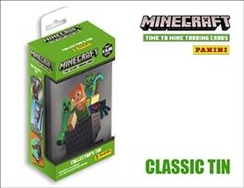 | 027587  MINECRAFT II – Classic Tin (12.04.2022)  Dose mit 6 Boostern (48 Karten) plus 2 Bonus Cards, 8 Dosen je Umkarton,  EAN: 8018190027587  UVP.: 18,90 Euro (ohne Preisaufdruck!!) | 1 Stück | €

Ihre Firma
Ihre Straße
Ihre PLZ / Ihr Ort
Ihre e-mail / Tel.Nr. / Fax Nr.

